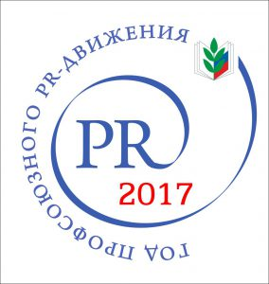 | ОБЩЕРОССИЙСКИЙ ПРОФСОЮЗ ОБРАЗОВАНИЯ  КРАСНОДАРСКАЯ КРАЕВАЯ ТЕРРИТОРИАЛЬНАЯ  ОРГАНИЗАЦИЯ ПРОФСОЮЗА  СОЧИНСКАЯ ГОРОДСКАЯ ТЕРРИТОРИАЛЬНАЯ ОРГАНИЗАЦИЯ ПРОФСОЮЗА
О частичной компенсации денежных средств, потраченных на оздоровление членами Профсоюза при прохождении санаторно-курортного и курсовочного лечения
Президиумом комитета СГТО Профсоюза № 20-11 от 29.09.2016 г. принято постановление «О частичной компенсации денежных средств, потраченных на оздоровление членами Профсоюза при прохождении санаторно-курортного и курсовочного лечения».
Данное постановление дает возможность членам Профсоюза дополнительно частично компенсировать свои денежные средства, потраченные на приобретение санаторного и курсовочного лечения.
С полным текстом постановления Вы можете ознакомиться на сайте СГТО Профсоюза в разделе «Оздоровление».

Тел./факс 264-52-23,
наш сайт: prof.sochi-schools.ru

